Dištančné úlohy
( 25.1.2021 – 29.1.2021 )
Sebastián Tišer

Vypočítaj

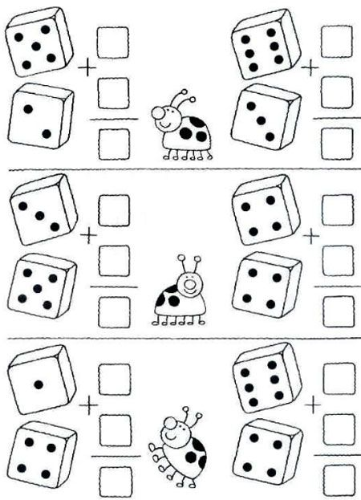

Vyfarbí rôznymi farbami počet štvorčekov podľa daného čísla

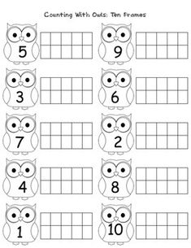

Vyfarbí podľa predlohy

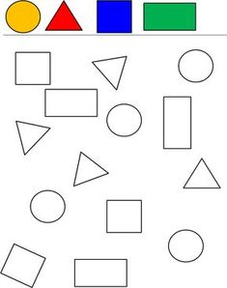

Priraď

Nakresli sám seba

